档案室改扩建设备采购清单
序号 | 货物名称 | 规格 | 数量 | 单位 | 材质说明 | 单价（元） | 合价  （元） | 彩图（仅供参考） | 备注
1 | 六层  档案柜（架）体 | W900*D600*H2450mm /节 | 31.75 | m³ | 底盘3.0mm国优品牌优质冷轧板,  立柱1.5mm国优品牌优质冷轧板，  搁板（层板）1.2mm国优品牌优质冷轧板，  分隔板1.2mm国优品牌优质冷轧板，  挂板（支承板）1.2mm国优品牌优质冷轧板，  侧护板1.2mm国优品牌优质冷轧板，  门面（门框、门板）1.2mm国优品牌优质冷轧板，右门上装有密集架专用锁，  ABS定位模块，  顶板1.2mm国优品牌优质冷轧板，  防倾倒装置3.5mm国优品牌优质冷轧板，  紧固件45#Q235A,  表面处理，高压静电喷塑，聚脂与环氧型混合涂料 |  |  | 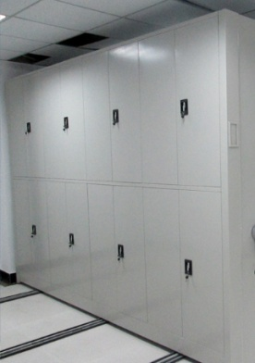  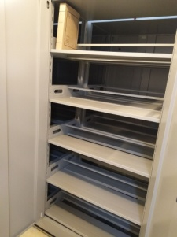  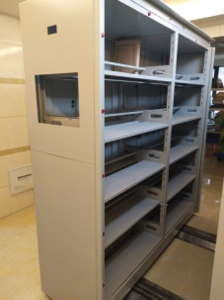 | 无轨道固定式  密集架
2 | 档案柜门 | 与柜架配套 | 48 | 副 | 门面（门框、门板）1.2mm国优品牌优质冷轧板，右门上装有密集架专用锁，  表面处理，高压静电喷塑，聚脂与环氧型混合涂料 |  |  | 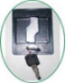  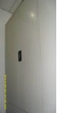 | 有一面无门，需另外加门
3 | 樟木板 | 与柜架配套 | 50 | 块 | 20mm厚香樟木板指接机拼板，香樟气不断散发在橱柜内，它不仅能防潮、防蛀、杀虫、祛除异味等有害物质，延长档案的使用年限。 |  |  | 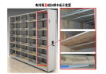 | 每组柜约放2块樟木板
4 | 凭证柜搁板 | 340*810mm | 75 | 块 | 0.8mm厚国优品牌优质冷轧板 |  |  |   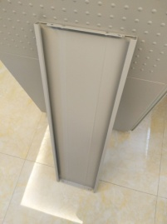 | 在原档案柜中增加搁板作为会计凭证存档柜使用
5 | 四层  奖牌档案柜（架） | W1000*D750*H2450mm/节 | 1.84 | m³ | 技术参数同上述档案架（柜）体，另分4层，每层竖分15格，后板1.2国优品牌优质冷轧板密封。 |  |  | 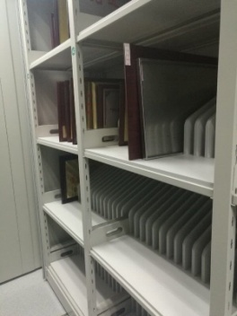 | 靠墙放置
6 | 四层货架柜 | W1000*D750*H2450mm/节 | 1 | 节 | 底脚2.5mm国优品牌优质冷轧板钢板  立柱1.2mm国优品牌优质冷轧板钢板，  搁板（层板）1.2mm国优品牌优质冷轧板钢板，  挂板（支承板）1.2mm国优品牌优质冷轧板钢板，  侧护板1.2mm国优品牌优质冷轧板钢板，  门面（门框、门板）1.2mm国优品牌优质冷轧板钢板，右门上装有柜锁，后板1.2mm国优品牌优质冷轧板钢板，  顶板1.2mm国优品牌优质冷轧板钢板 |  |  |  | 靠墙放置
合计人民币： （￥ 元）

